实验14、基本组件综合应用
- 实验目的
1、掌握常用界面组件TextView、EditText、Button、ImageButton、RadioGroup
CheckBox、ImageView、AutoCompleteTextView、Spinner
2、掌握Toast的用法

- 实验步骤
- 设计并实现如下图的程序界面（新建项目library）
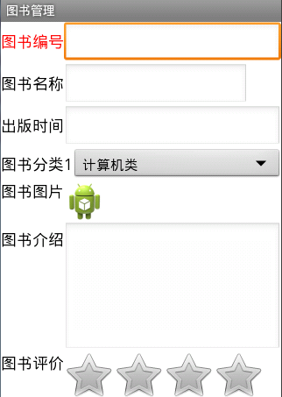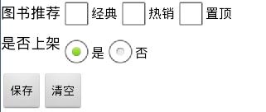

- 在上面新建的项目library，实现“图书编号”自动提示的功能。（AutoCompleteTextView）
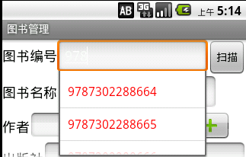

添加 "9787302288664", "9787302288665", "9787302288666" 作为图书编号的提示内容。

3．在上面新建的项目library，实现“图书分类1”的功能。（Spinner）
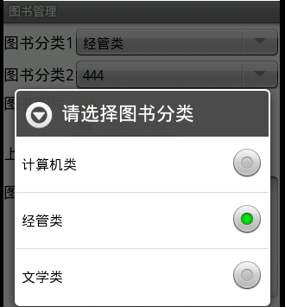

课后提高题 ：设出如以下程序界面，并 用Toast实现以上程序中所有输入的信息的显示。
